Základní škola Sedmikráska, o.p.s.
Bezručova 293, 756 61 Rožnov pod Radhoštěm

Výroba kompasu

Autor: Ivana Procházková
Vytvořeno: listopad 2013
Název: VY_32_INOVACE_FY_02_Síly_11
6. - 9. ročník

Projekt Sedmikráska
CZ.1.07/1.4.00/21.3812

Vzdělávací oblast, tematický okruh, téma vzdělávacího materiálu:
Člověk a příroda, Fyzika, Pohyb těles, síly, Síly.
Metodický list, anotace:
Praktické sestrojení jednoduchého kompasu pomocí zmagnetizování jehly. Následné pozorování, jak lze kompas „ovlivnit“, kdy se chová a nechová jako kompas.

Praktický postup při výrobě kompasu.

Pomůcky:
Jehla, magnet, miska s vodou, lepidlo, korková zátka (nařezaná na kolečka) nebo dřívko od nanuku nebo špejle, případně kus polystyrénu, balsa (dřevo na stavbu letadel).

Postup:

1. Přichystáme si misku s vodou a pomůcky.

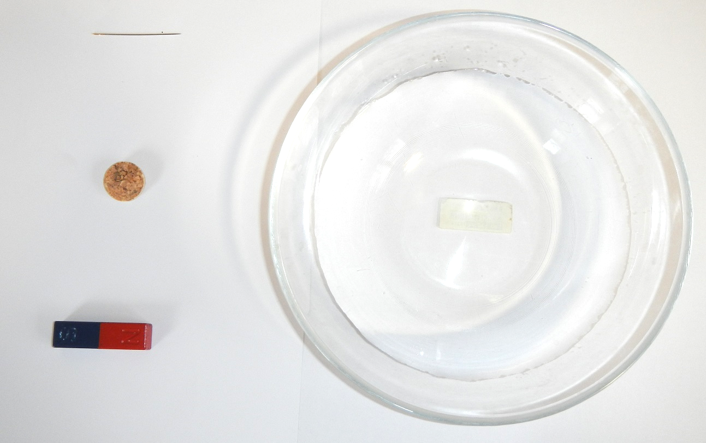

2. Dále zmagnetizujeme jehlu. Přejíždíme magnetem po jehle od špičky k oušku, a to nejméně 10 až 20 krát. Nesmíme pohybovat magnetem tam a zpět, pak by nedošlo k uspořádání částic a tedy k vytvoření magnetu.

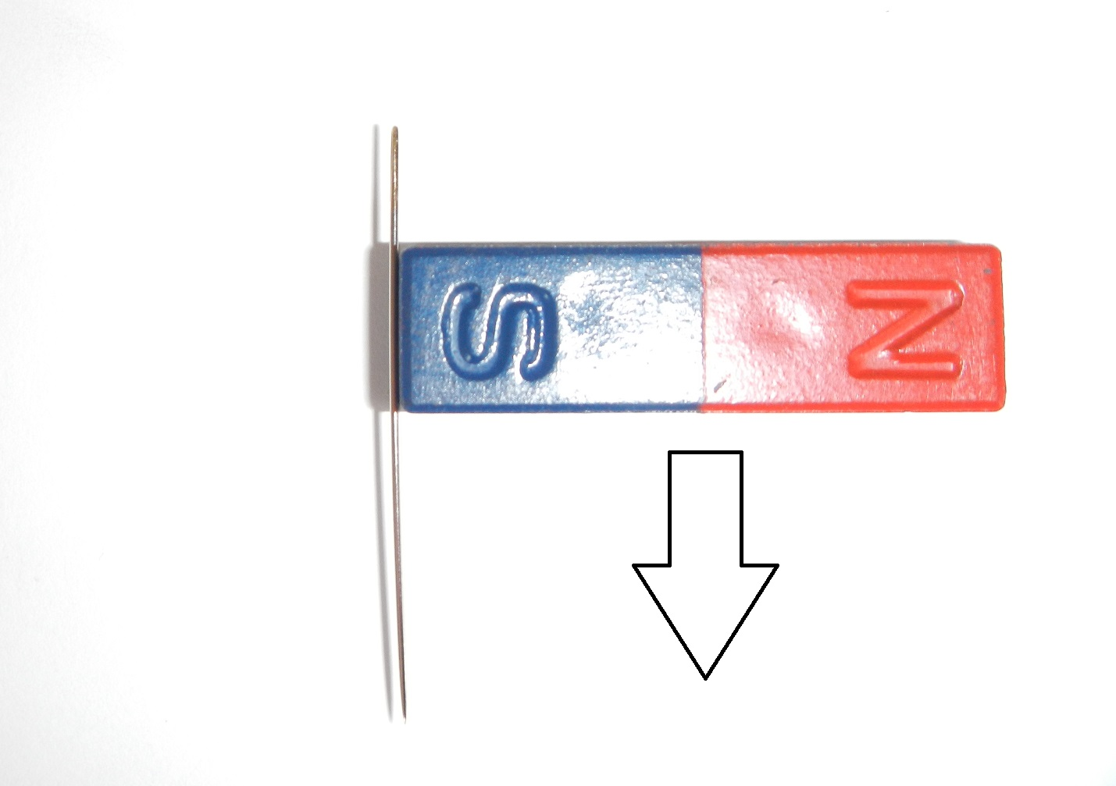

3. Jehlu nalepíme na kolečko korku a položíme na hladinu vody v misce. Jehla se díky možnosti volného pohybu otočí konci směr sever – jih, funguje jako střelka kompasu. Namísto korku lze použíti dřívko od nanuku nebo dvě špejle.

Úkol pro žáky - zkoumání vyrobeného kompasu:

A. Pomocí vyrobeného kompasu určete světové strany. Nejlépe zakreslením na list papíru, který si napevno přichytíte k lavici. Připište i anglické názvy světových stran

B. Pomocí kompasu či buzoly porovnejte, zda kompasy ukazují stejný směr.

C. Z různých stran k vyrobenému kompasu přibližujete magnet a pozorujte chování vyrobené střelky.

D. Přibližte k sobě dva vyrobené kompasy.

E. Pohybujte kompasem po stole, místnosti a hledejte místo, kde se jeho střelka vychýlí.

F. Kdybyste neměli k dispozici misku s vodou, jak jinak byste zajistili volné otáčení zmagnetizované jehly?

---------------------------------------- vysvětlení ----------------------------------------------------------

A. Sever a jih určují konce zmagnetizované jehly, nejsou ale barevně rozlišeny, žáci se musí rozhodnou, kde je sever a kde jih. Většinou použijí znalosti o pohybu slunce, které je v naší zeměpisné délce viditelné buď na východě, západu či jihu, dále kombinací těchto světových stran.
K určení východu a západu, kolmo na přímku sever – jih, lze použít znalosti, kde vychází a zapadá slunce.

B.
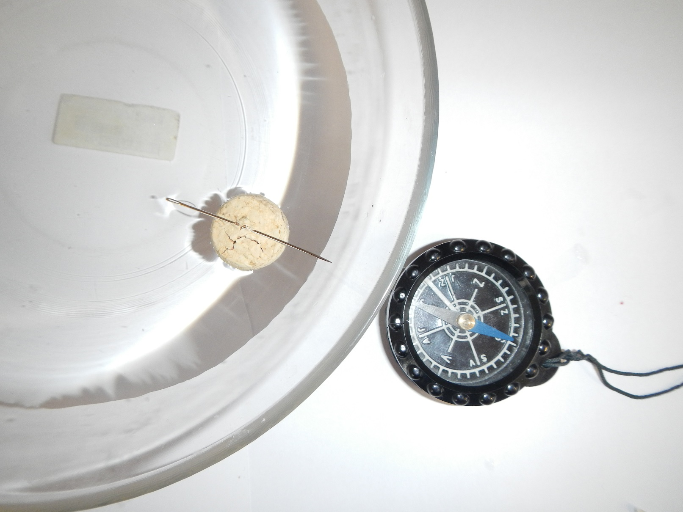

Vznikne otázka, zda se magnety navzájem neovlivňují. Potom je možné pomocí buzoly či kompasu nakreslit na podlahu či jinou pevnou část, směr sever – jih. Následně porovnat s vyrobeným kompasem.

C. Tyčový magnet nemůže měnit svou polohu, proto je ovlivněn magnet – jehla, protože se může volně otáčet. Magnet – jehla se tedy natočí opačným pólem. Další krok by byl, že bychom si označili barevně jednu stranu jehly, případně sledujeme, zda se natáčí špička či ouško.

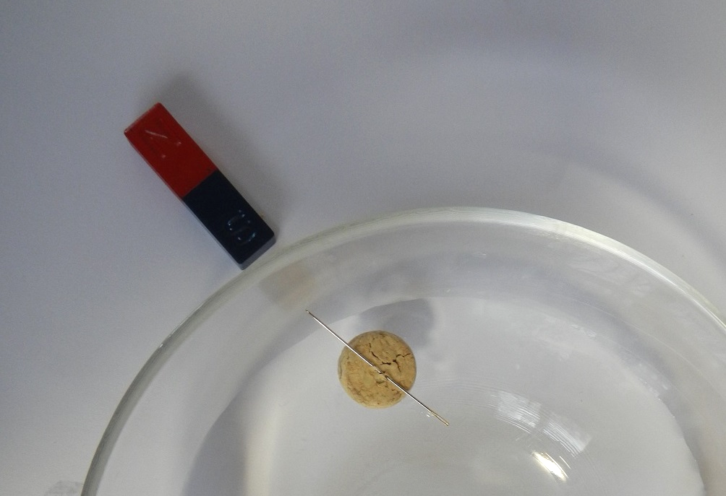

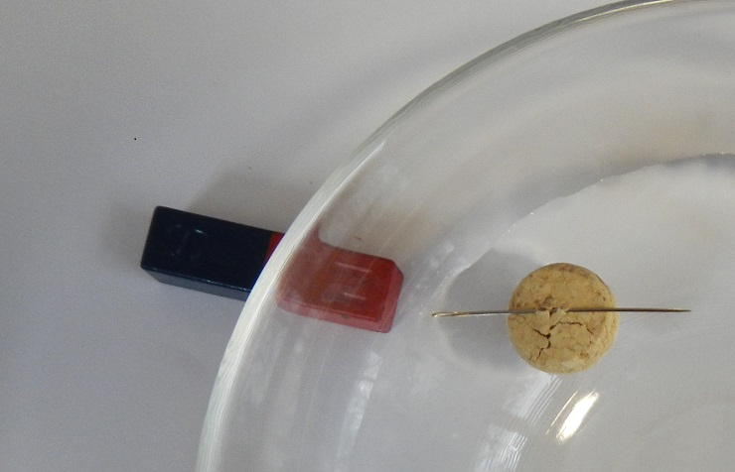

D. Vyrobené kompasy se navzájem ovlivní, otočí opačnými póly k sobě, pokud jsou dostatečně blízko (ve svém magnetickém poli).

E. V blízkosti topení, železné konstrukce stolů a židlí, tedy když je v blízkosti kov.

F. Protáhnout jehlou kuličku polystyrénu a tu nabodnout na hřebíček, zajistit volné otáčením (vyvikláním). Zavěsit ta střed jehlu na nit.

Použity vlastní fotografie.

